**DECLARAÇÃO DE REVISÃO GRAMATICAL DE ARTIGO**

**Eu,** Gesilane de Oliveira Maciel José, declaro que me responsabilizo pela correção gramatical do artigo intitulado **A REMIÇÃO DE PENA PELO ESTUDO NO CONGRESSO NACIONAL: MILITÂNCIA, *LOBBIES* E REDES PARA A APROVAÇÃO DO DISPOSITIVO JURÍDICO NO BRASIL**, de autoria de Eli Narciso da Silva Torres e Osmar Torres, submetido à Revista *Imagens da Educação.*

Por ser verdade, firmo a presente.

Brasília/DF, 26 agosto de 2018.

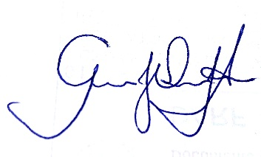

______________________________________________________________________

Assinatura do profissional responsável pela revisão

Titulação: Mestre em Educação